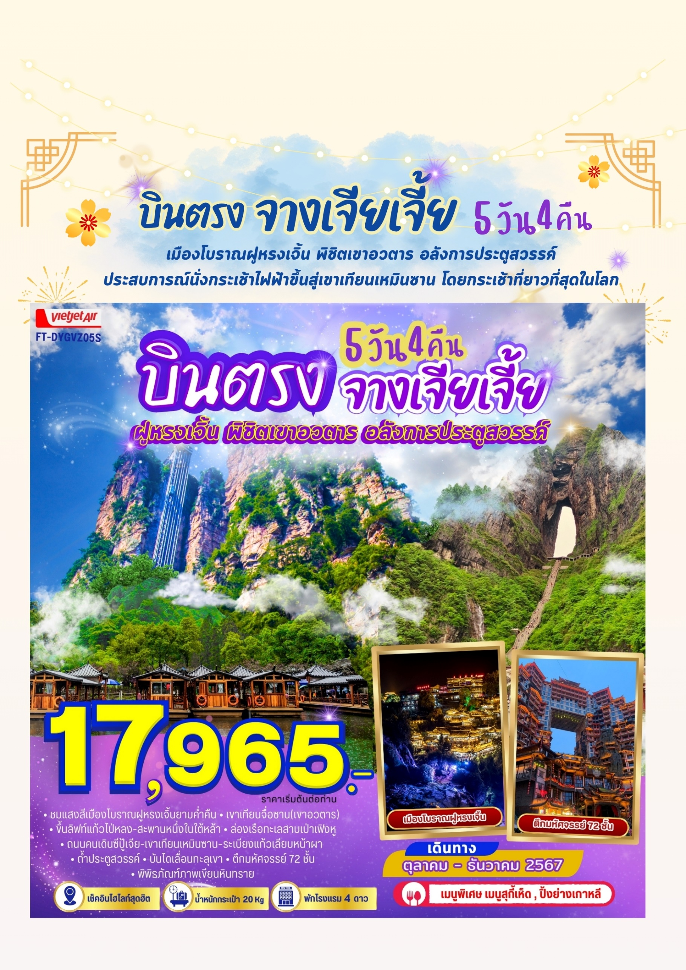
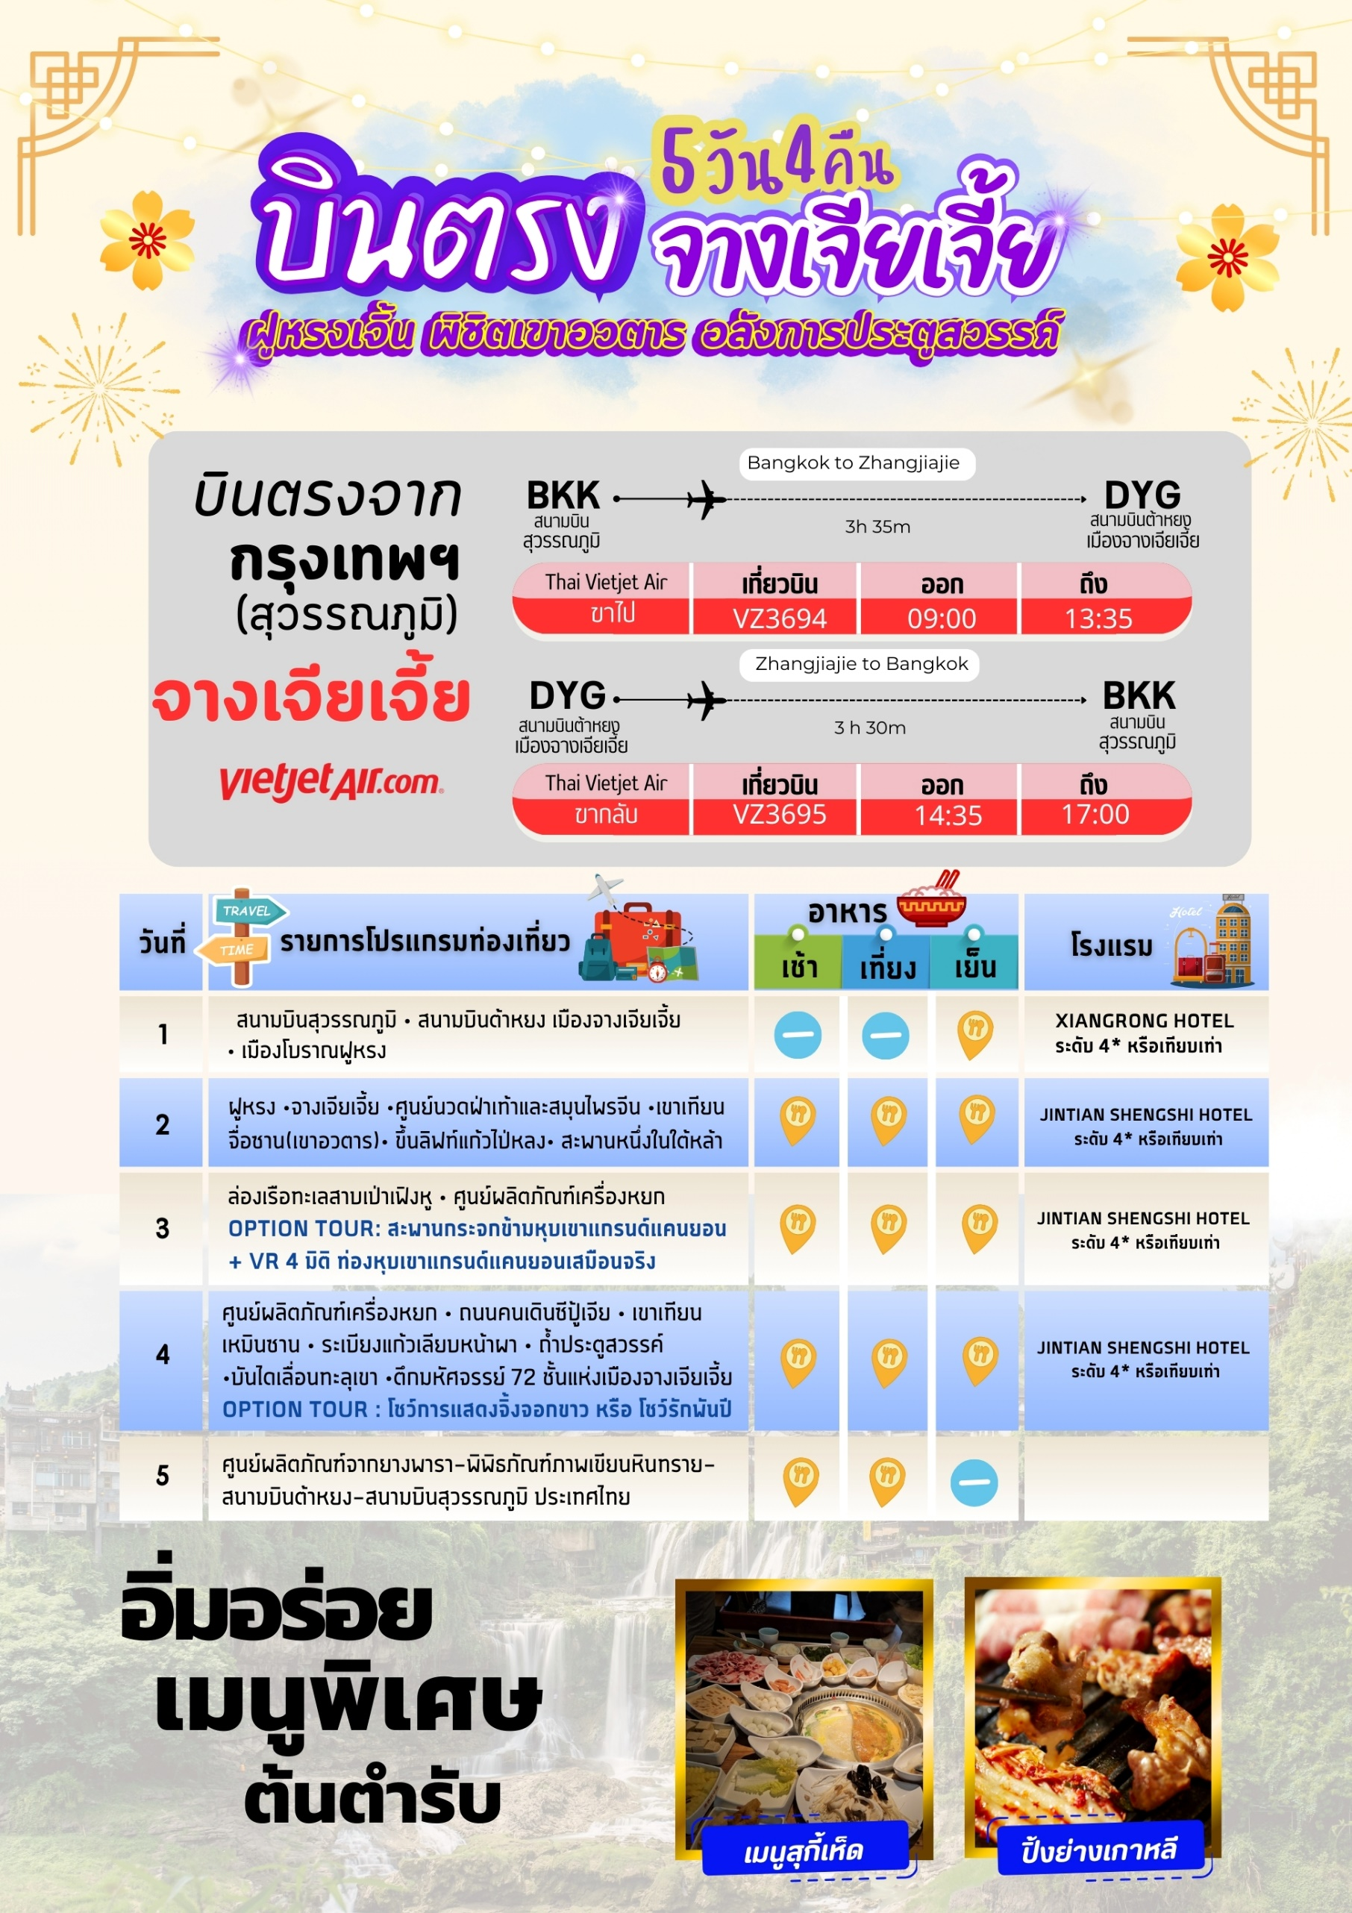
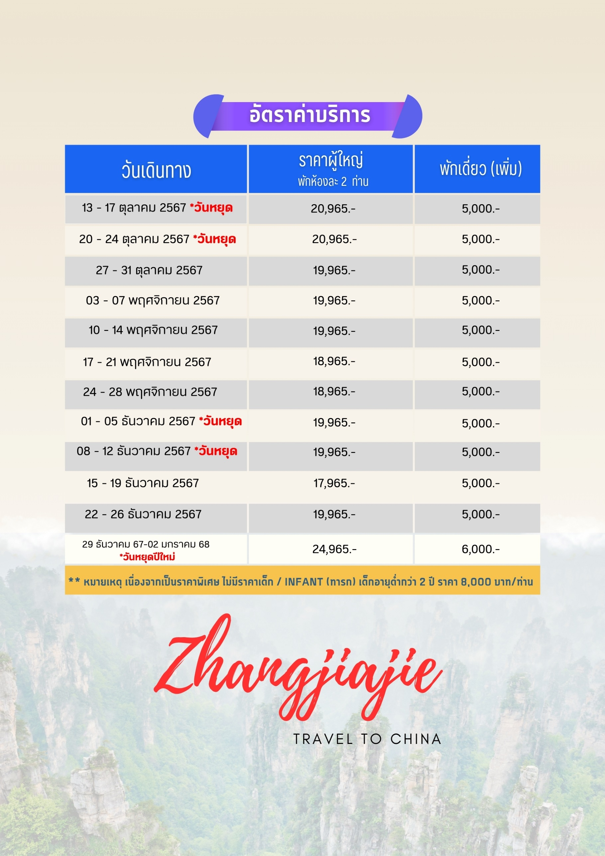

วันแรก สนามบินสุวรรณภูมิ–สนามบินต้าหยง เมืองจางเจียเจี้ย–เมืองโบราณฝูหรง

06.00 น. คณะพร้อมกันที่ สนามบินสุวรรณภูมิ บริเวณชั้น 4 ผู้โดยสารขาออกระหว่างประเทศ เคาน์เตอร์เช็คอิน สายการบินไทยเวียตเจ็ทแอร์ (ThaiVietjet) เจ้าหน้าที่ของบริษัทฯให้การต้อนรับและอำนวยความสะดวก
ในการเช็คอินรับบัตรโดยสาร
โปรดทราบ : เที่ยวบินนี้เป็นเที่ยวบินเช่าเหมาลำ การจัดที่นั่งเป็นแบบสุ่มเลือก (Random ) ตามกฏ
ของสายการบิน ที่นั่งอาจจะไม่ได้นั่งติดกันและไม่สามารถเลือกช่วงที่นั่งบนเครื่องบินได้
09.00 น. ออกเดินทางบินลัดฟ้าสู่ เมืองจางเจียเจี้ย ประเทศจีน โดย สายการบินไทยเวียตเจ็ทแอร์ (Thai Vietjet Air) เที่ยวบิน VZ3694 ใช้เวลาเดินทางประมาณ 3 ชั่วโมง 35 นาที
** ไม่มีบริการอาหารและน้ำดื่มบนเครื่อง **
13.35 น. เดินทางถึง สนามบินต้าหยง เมืองจางเจียเจี้ย (เวลาท้องถิ่นเร็วกว่าประเทศไทย 1 ชั่วโมง)โปรด
ปรับเวลาเพื่อสะดวกต่อการนัดหมาย) หลังผ่านขั้นตอนการตรวจคนเข้าเมืองและรับสัมภาระเรียบร้อยแล้ว
จากนั้นนำท่านเดินทางสู่ เมืองฝูหรง นำท่านเที่ยวชม เมืองโบราณฝูหรงเจิ้น (Furong Town) อยู่ในเขต
ปกครองตนเองเผ่าถู่เจียและเผ่าเหมียว เมืองเซียงซี มีประวัติศาสตร์อันยาวนาน 2,000 ปี ถูกขนานนามว่า เมืองแห่งน้ำตก เนื่องจากสถานที่แห่งนี้ตั้งอยู่บนภูเขาสูงรายล้อมด้วยสายน้ำที่ไหลผ่านบ้านเรือนอีกทั้ง
เป็นฉากในภาพยนตร์ เรื่อง Hibiscus Town ซึ่งสร้างชื่อเสียงให้กับภาพยนตร์และสถานที่แห่งนี้อย่างมาก
อิสระให้ท่านได้ชมทัศนียภาพของเมืองโบราณฝูหรงยามเย็นและค่ำคืน
ค่ำ บริการอาหารค่ำ ณ ภัตตาคาร
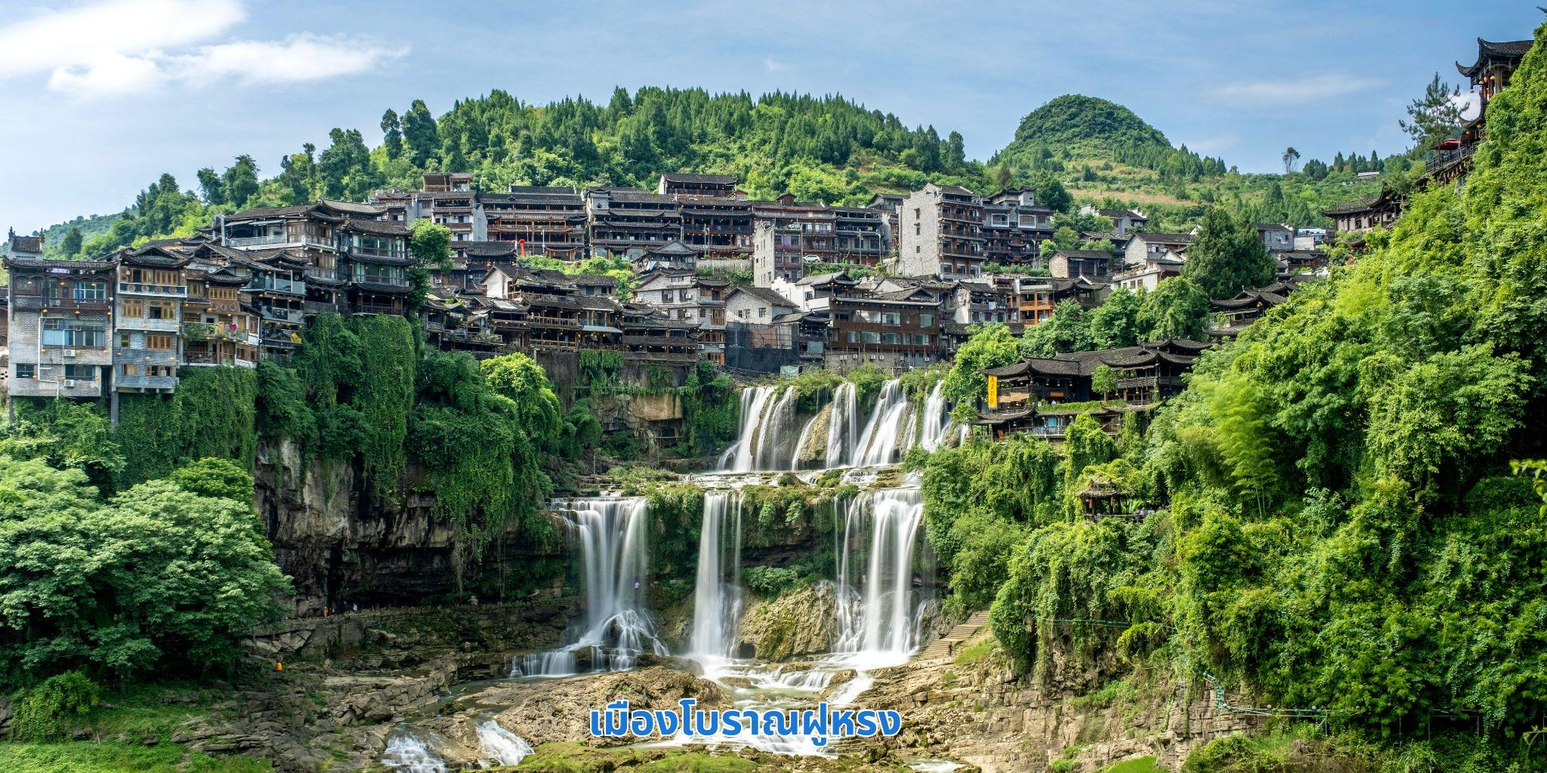
ที่พัก XIANGRONG HOTEL ระดับ 4* หรือเทียบเท่า

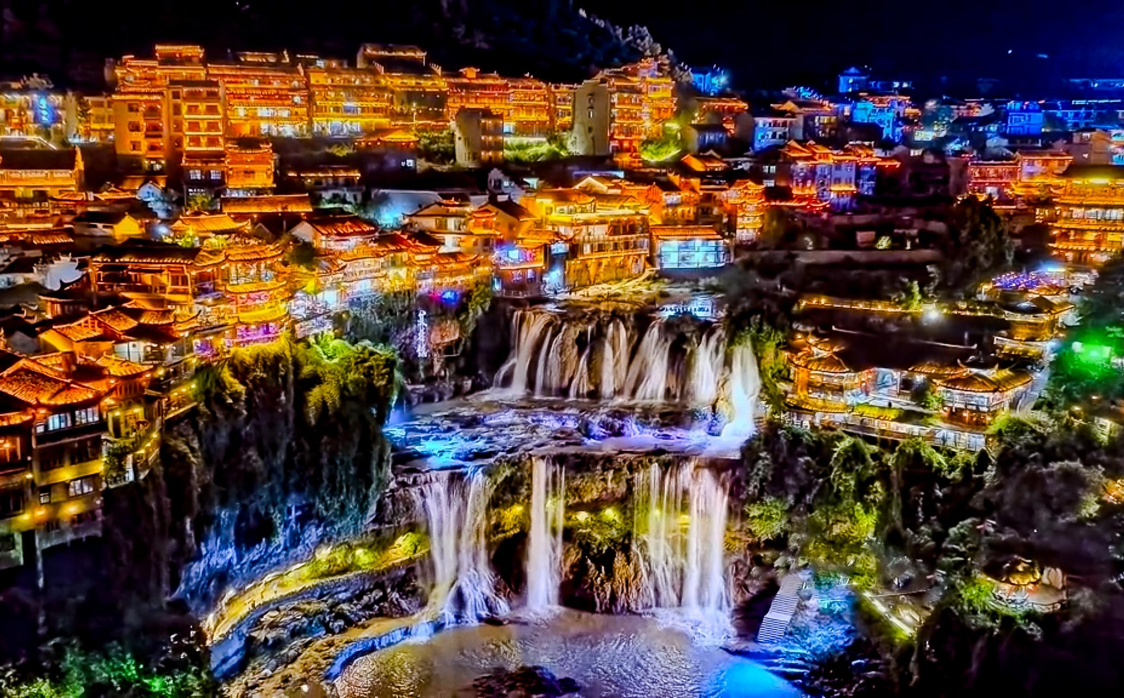

วันที่สอง ฝูหรง – จางเจียเจี้ย – ศูนย์นวดฝ่าเท้าและสมุนไพรจีน - เขาเทียนจื่อซาน(เขาอวตาร) -
ขึ้นลิฟท์แก้วไป่หลง-สะพานหนึ่งในใต้หล้า

เช้า บริการอาหารเช้า ณ ห้องอาหารของโรงแรม
จากนั้นนำท่านเดินทางสู่ เมืองจางเจียเจี้ย (ใช้เวลาเดินทางประมาณ 2 ชั่วโมง) ระหว่างทางให้ท่านได้ชื่นชม ทิวทัศย์ ขุนเขา หมู่มวนพฤษา หรือนอนหลับพักผ่อนตามอัธยาศัยระหว่างเดินทาง
จากนั้นนำท่านแวะศูนย์นวดฝ่าเท้าและสมุนไพรจีน ให้ท่านได้ผ่อนคลายกับการนวดเท้าซึ่งเป็นอีกวิธีหนึ่ง
ในการผ่อนคลายความเครียด ปรับสมดุลให้การไหลเวียนของโลหิตด้วยวิธีธรรมชาติ และฟังบรรยายเกี่ยวกับสมุนไพร
ของจีน เช่น บัวหิมะ น้ำมันนวดแก้ปวดเมื่อย เป็นต้น

กลางวัน บริการอาหารกลางวัน ณ ภัตตาคาร
บ่าย นำท่านนั่งรถอุทยานนำท่านสู่ เขาเทียนจื่อซาน (เขาอวตาร) โดย ลิฟท์แก้วไป่หลง เป็นลิฟท์แก้วแห่งแรกของเอเชียที่สร้างขึ้นเทียบหน้าผาสูงชัน มีความสูง 326 เมตร ขณะโดยสารในลิฟท์แก้ว ท่านจะได้ตื่นตาตื่นใจกับ ยอดเขาฮาลีลูย่า มีความสูงถึง 1,250 เมตร ชมทิวทัศน์อันสวยงามที่สุดแสนประทับใจ ของจางเจียเจี้ยทั้งด้านทิศตะวันออก ทิศใต้และทิศตะวันตกของเขาเทียนจื่อซานนั้นเต็มไปด้วยชะง่อนผาอันสูงชัน เหวลึก และป่าหิน หินยักษ์ในรูปลักษณะต่างๆ ยืนตระหง่านค้ำฟ้า จากนั้นนำท่านชม สะพานหนึ่งในใต้หล้า (สะพานใต้ฟ้าอันดับ 1) ในจางเจียเจี้ยที่มีทัศนียภาพสวยงาม รายล้อมด้วยหมู่ขุนเขา ซึ่งภาพยนตร์ฮอลลีวู้ดชื่อดังเรื่อง “อวตาร” ได้นำวิวบางส่วนของขุนเขามาเป็นฉากในการถ่ายทำภาพยนตร์เรื่องดังกล่าว ท่านจะได้เพลิดเพลินกับทิวทัศน์อันสวยงามที่แสนประทับใจมิรู้ลืม

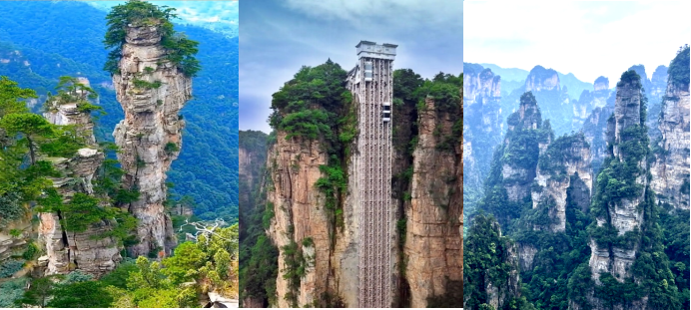

ค่ำ บริการอาหารค่ำ ณ ภัตตาคาร
ที่พัก JINTIAN SHENGSHI HOTEL ระดับ 4* หรือเทียบเท่า
วันที่สาม ล่องเรือทะเลสาบเป่าเฟิงหู-ศูนย์ผลิตภัณฑ์เครื่องหยก
OPTION TOUR: สะพานกระจกข้ามหุบเขาแกรนด์แคนยอน + VR 4 มิติ ท่องหุบเขาแกรนด์แคนยอนเสมือนจริง

เช้า บริการอาหารเช้า ณ ห้องอาหารของโรงแรม
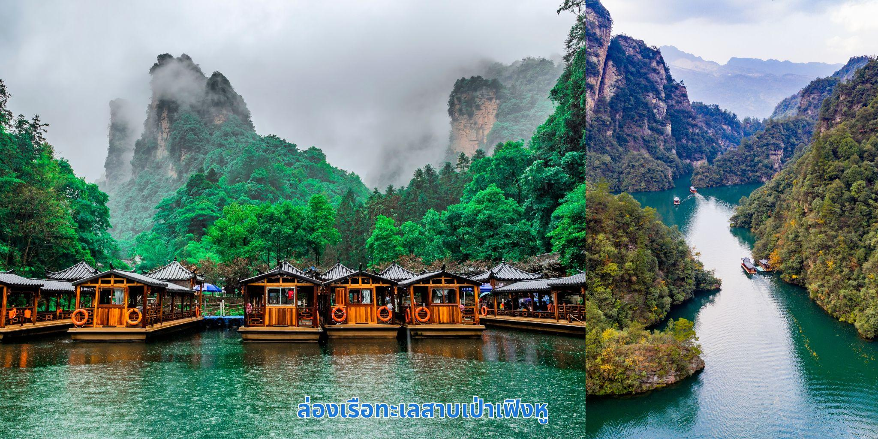
นำท่านเพลิดเพลินไปกับการล่องเรือชมความงาม ทะเลสาบเป่าเฟิงหู (Baofeng Lake)ทะเลสาบที่สวยงามด้วยน้ำที่เป็นสีเขียวเข้มราวกับเนื้อหยกโอบล้อมด้วยภูเขาหินรูปทรงประหลาด
แปลกตาต่าง ๆ มากมาย เป็นทะเลสาบบนที่สูง ที่หาชมได้ยาก ได้รับการขึ้นทะเบียนเป็นมรดกโลกทางธรรมชาติ ในปี ค.ศ. 1992

กลางวัน บริการอาหารกลางวัน ณ ภัตตาคาร
บ่าย จากนั้นนำท่านแวะชม ศูนย์ผลิตภัณฑ์เครื่องหยก เครื่องประดับที่นิยมกันอย่างแพร่หลายตามความเชื่อ
ของคนชาวจีนซึ่งมีมาตั้งแต่สมัยโบราณ โดยเฉพาะความเชื่อเกี่ยวกับการใส่หยกเป็นเครื่องประดับ
จะช่วยเสริมให้มีอำนาจ ช่วยให้มีความเจริญก้าวหน้าและความเจริญรุ่งเรือง อีกทั้งยังช่วยสร้างสมดุล
ให้เกิดขึ้นได้ทั้งร่างกายและจิตใจ รวมไปถึงการช่วยเสริมพลังให้ร่างกาย
จากนั้นท่านสามารถเลือกซื้อโปรแกรมเสริมซึ่งเป็นโปรแกรมท่องเที่ยวที่ไม่ได้รวมอยู่ในรายการท่องเที่ยว
OPTION : สะพานกระจกจางเจียเจี้ย ราคา ท่านละ 400 หยวน

รายละเอียดโปรแกรมเสริม
สะพานกระจกที่ถูกสร้างคร่อมหุบเขาที่สูงที่สุดในโลก สะพานกระจกจางเจียเจี้ย ในเขตอุทยานแกรนด์แคนย้อน ท้าทายท่านด้วยการเดินผ่าน สะพานพื้นกระจกใสที่มีความสูงจากพื้น 980 ฟุต โดยมีความยาวของสะพาน 400 เมตร สะพานที่น่าหวาดเสียวแห่งนี้ออกแบบ โดย Haim Dotan วิศวกรชาวอิสราเอล โดยต้องการ
สร้างสะพานกระจกเพื่อเชื่อมยอดเขาสองยอดเข้าไว้ด้วยกัน สามารถรองรับนักท่องเที่ยวได้คราวละ 800 คนพร้อมกัน สะพานนี้เป็นอีกหนึ่งไฮไลท์สำหรับผู้มาเยือนจางเจียเจี้ยรวมกิจกรรมท่องเที่ยวแบบ VR 4 มิติ
โดยให้ท่านขึ้นกระเช้าบอลลูนจำลอง และสวมแว่นตาวีอาร์แบบ 4 มิติ สัมผัสบรรยากาศจำลอง
ล่องไปบนท้องฟ้า เที่ยวชมแกรนด์แคนยอน แบบมุมสูงให้ท่านได้ตื่นตา ตื่นใจกับการท่องเที่ยวแบบโลกเสมือนจริง

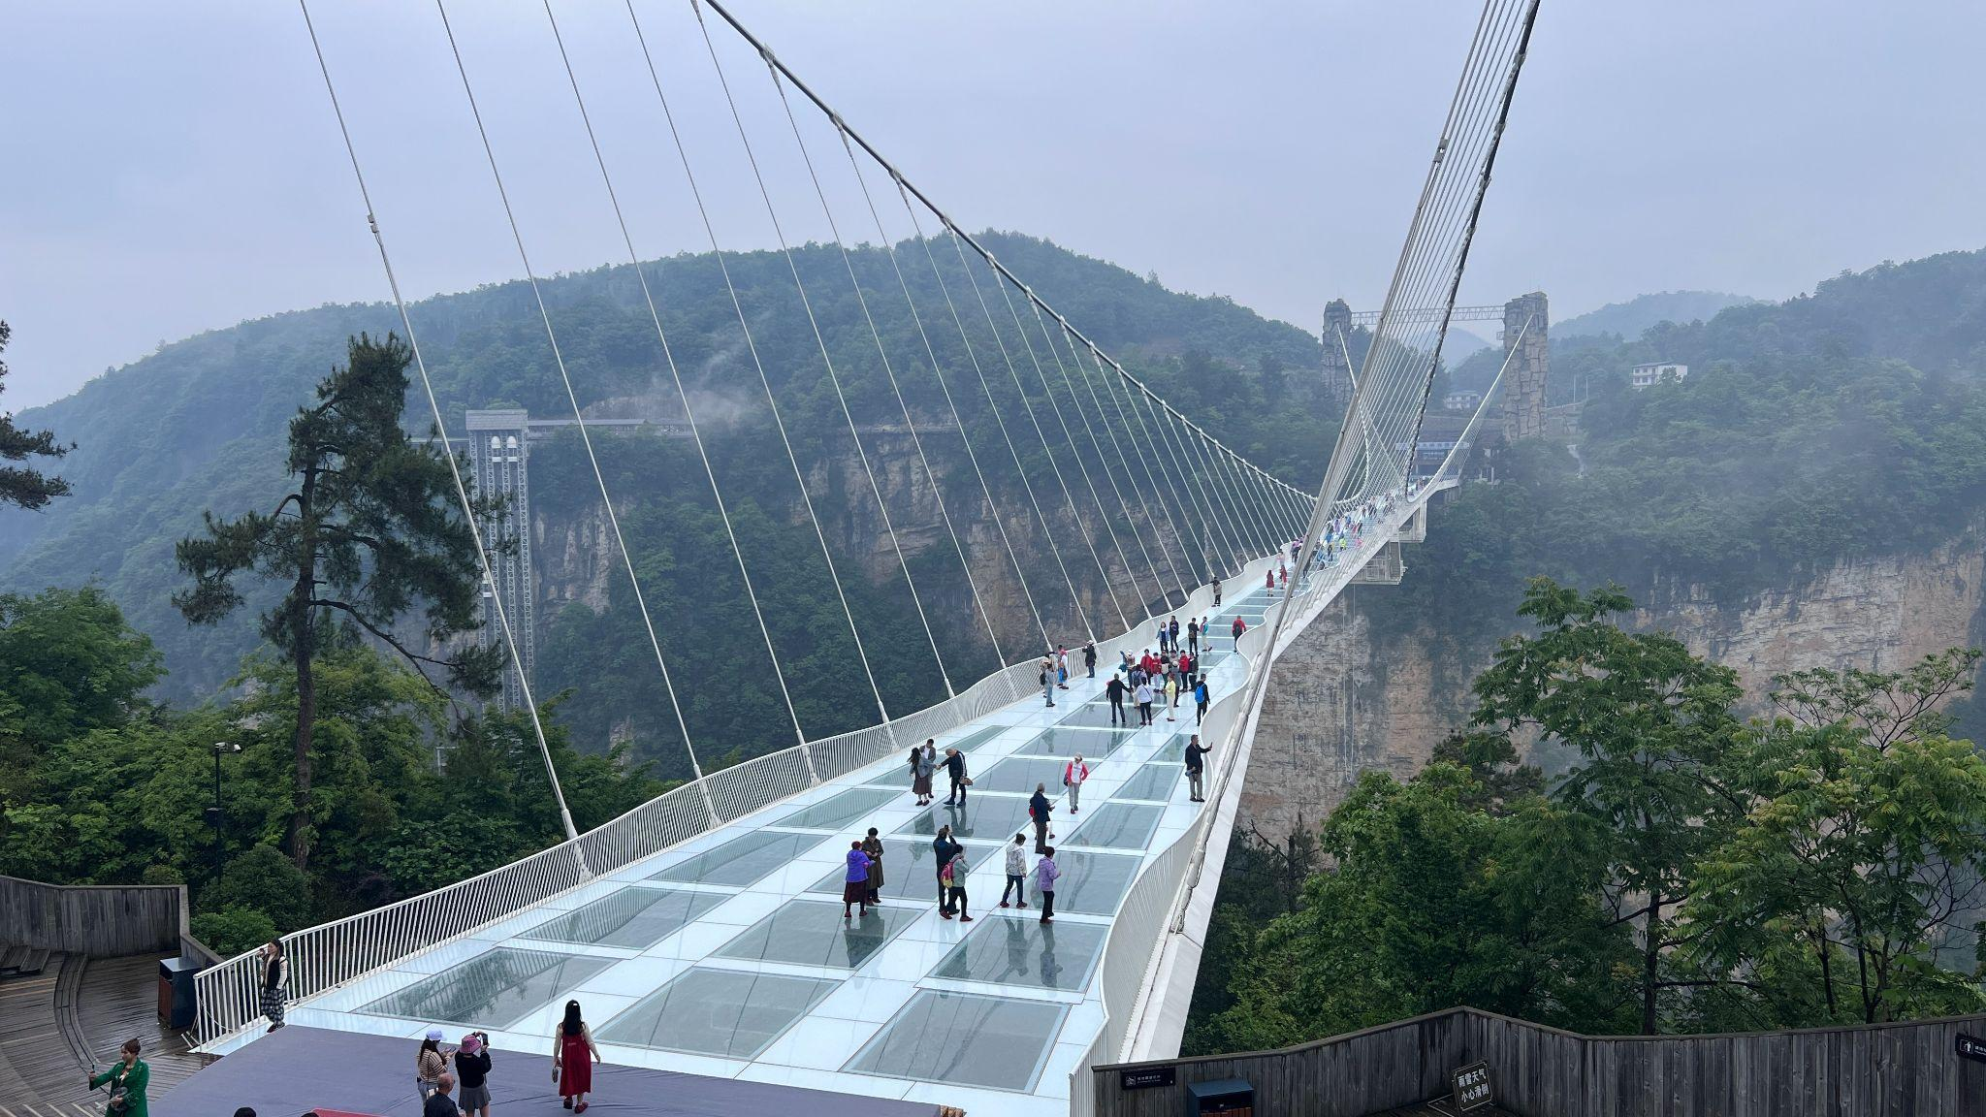
อัตราค่าบริการสำหรับโปรแกรมค่าบริการนี้รวมค่าบัตรเข้าชม ค่ารถรับ - ส่ง และค่านำเที่ยวของไกด์ท้องถิ่น
ค่ำ บริการอาหารค่ำ ณ ภัตตาคาร
ที่พัก JINTIAN SHENGSHI HOTEL ระดับ 4* หรือเทียบเท่า

วันที่สี่ ศูนย์ผลิตภัณฑ์เครื่องหยก - ถนนคนเดินซีปู้เจีย – เขาเทียนเหมินซาน – ระเบียงแก้วเลียบหน้าผา –
ถ้ำประตูสวรรค์ – บันไดเลื่อนทะลุเขา - ตึกมหัศจรรย์ 72 ชั้นแห่งเมืองจางเจียเจี้ย
OPTION TOUR : โชว์การแสดงจิ้งจอกขาว หรือ โชว์รักพันปี

เช้า บริการอาหารเช้า ณ ห้องอาหารของโรงแรม
จากนั้นนำท่านแวะชม ศูนย์ผลิตภัณฑ์เครื่องหยก เครื่องประดับที่นิยมกันอย่างแพร่หลายตามความเชื่อ
ของคนชาวจีนซึ่งมีมาตั้งแต่สมัยโบราณ โดยเฉพาะความเชื่อเกี่ยวกับการใส่หยกเป็นเครื่องประดับ
จะช่วยเสริมให้มีอำนาจ ช่วยให้มีความเจริญก้าวหน้าและความเจริญรุ่งเรือง อีกทั้งยังช่วยสร้างสมดุลให้เกิดขึ้น
ได้ทั้งร่างกายและจิตใจ รวมไปถึงการช่วยเสริมพลังให้ร่างกาย จากนั้นนำท่านอิสระช้อปปิ้ง ถนนคนเดินซีปู้เจีย เป็นถนนโบราณของเมืองจางเจียเจี้ย สองข้างทางจะเป็นร้านค้า ขายของที่ระลึก อาหาร ของใช้ต่างๆ และอื่นๆมากมาย
กลางวัน บริการอาหารกลางวัน ณ ภัตตาคาร พิเศษ เมนูสุกี้เห็ด
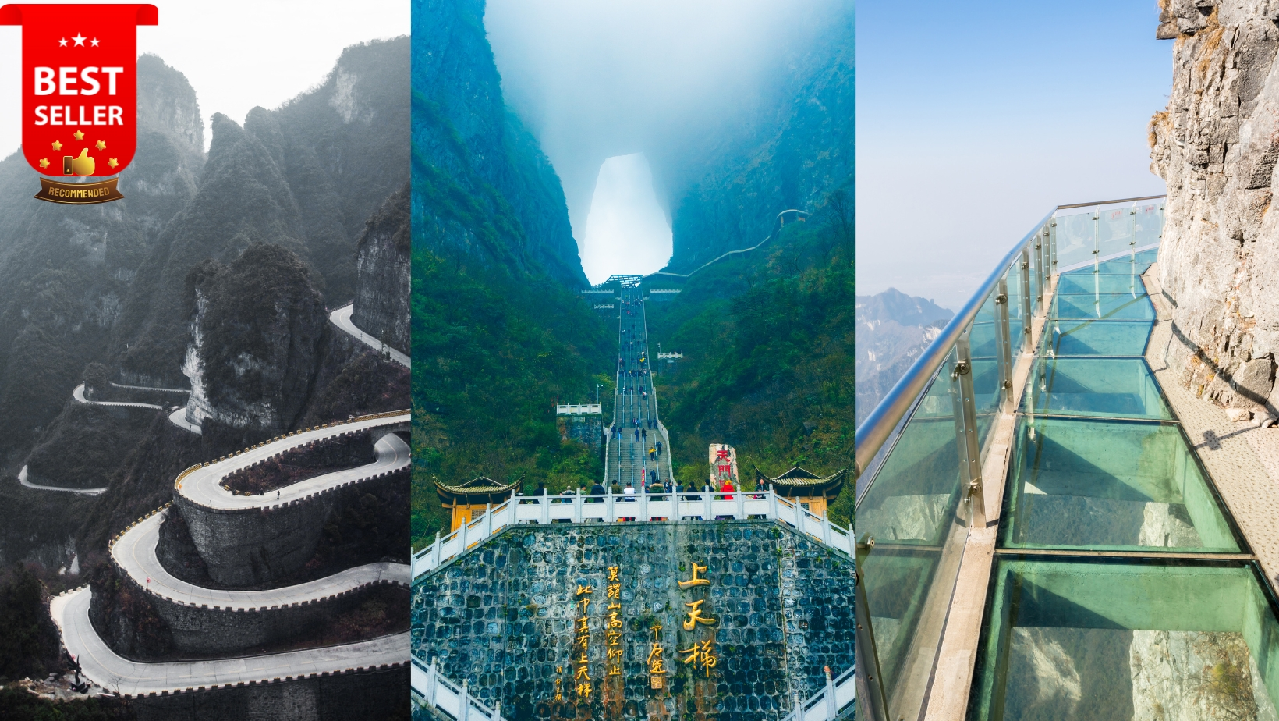
บ่าย จากนั้นนำท่านชม เขาเทียนเหมินซาน (Tianmen Mountain)เปิดประสบการณ์นั่งกระเช้าไฟฟ้า
ขึ้นสู่เขาโดยกระเช้าที่ยาวที่สุดในโลก มีระยะทางประมาณ 7.5 กิโลเมตร(ใช้เวลาเดินทางประมาณ
40 นาที) ให้ท่านได้พิสูจน์ความหวาดเสียวกับ ระเบียงแก้วเลียบหน้าผาลอยฟ้า (Glass Balcony) มีระยะทางถึง 60 เมตร ล้อมไปด้วยหน้าผาสูงชัน ซึ่งทุกท่านต้องสวมผ้าหุ้มรองเท้าขณะเดินบนระเบียงแก้ว เพื่อรักษาความสะอาดและความใสของกระจก นำท่านสู่ ถ้ำประตูสวรรค์ (Heaven Gate Cave) โดย บันไดเลื่อนที่สร้างขึ้นโดยการเจาะทะลุภูเขา มีความสูงถึง 7 ขั้น ประวัติของโพรงถ้ำแห่งนี้ บันทึกไว้ว่า ราวปี ค.ศ. 263 เกิดเหตุการณ์หน้าผาของภูเขา (Songliang Shan) ที่สูงนับพันเมตรถล่มลงมา ก่อให้เกิดโพรงถ้ำมหึมาคล้ายช่องประตูยักษ์ ด้วยเหตุนี้ภูเขาลูกนี้จึงถูกเรียกว่า เทียนเหมิน หรือ ประตูสวรรค์ ให้ท่านอิสระถ่ายภาพบรรยากาศและขั้นบันได 999 ขั้น ที่มุ่งขึ้นสู่ภูเขาประตูสวรรค์ ได้เวลาสมควรนำท่านเดินทางลงจากเขาด้วยรถบริการของอุทยานฯ

ค่ำ บริการอาหารค่ำ ณ ภัตตาคาร เมนูพิเศษ…ปิ้งย่างเกาหลี
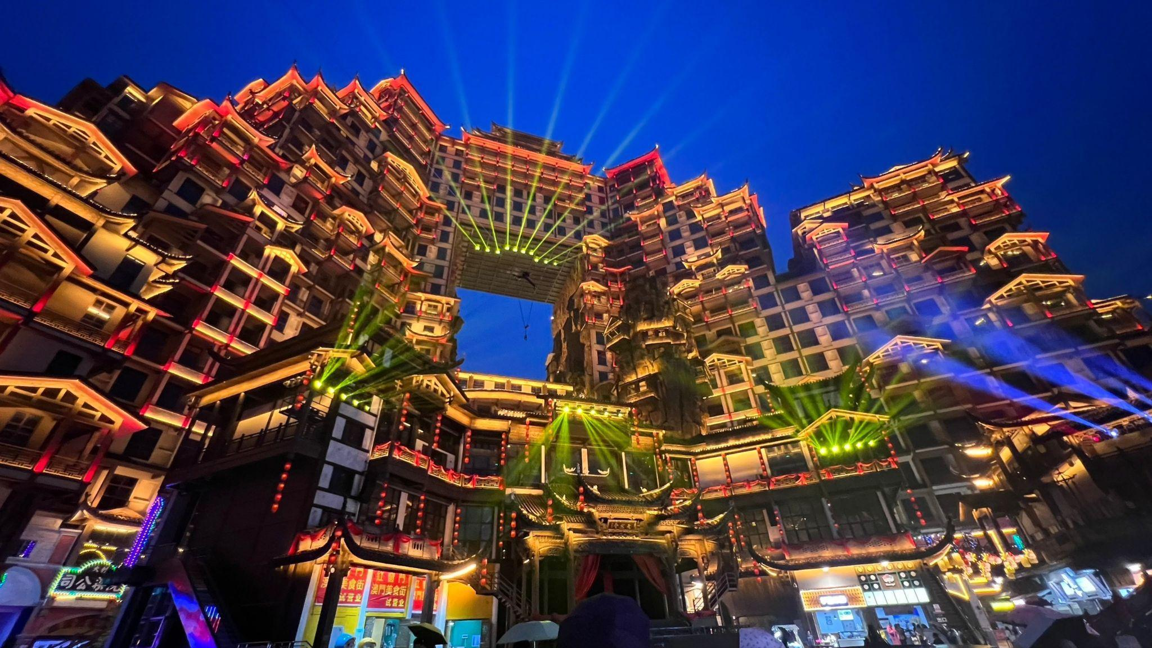
นำท่านดื่มด่ำไปกับบรรยากาศแสงสียามราตรีของ ตึกมหัศจรรย์ 72 ชั้นแห่ง เมืองจางเจียเจี้ย แลนด์มาร์คใหม่ล่าสุดของเมืองจางเจียเจี้ย สร้างขึ้นโดยการนำเอาจุดเด่นของเมืองจางเจียเจี้ย
มารวมกัน มีอาคารสูงที่สร้างจำลองถ้ำประตูสวรรค์ บ้านยกพื้นโบราณที่เป็นบ้านพื้นเมืองของชาวถู่เจีย นอกจากนี้ที่นี้ยังถูกออกแบบให้กลายเป็นแหล่งรวมของรีสอร์ท โฮมสเตย์ ร้านอาหาร แผงสตรีทฟู้ด ผับบาร์ ร้านขายของที่ระลึก ที่ตกแต่งด้วยแสงสีสุดอลังการ ตั้งอยู่ใจกลางเมืองจางเจียเจี้ย
OPTION TOUR : โชว์การแสดงจิ้งจอกขาว
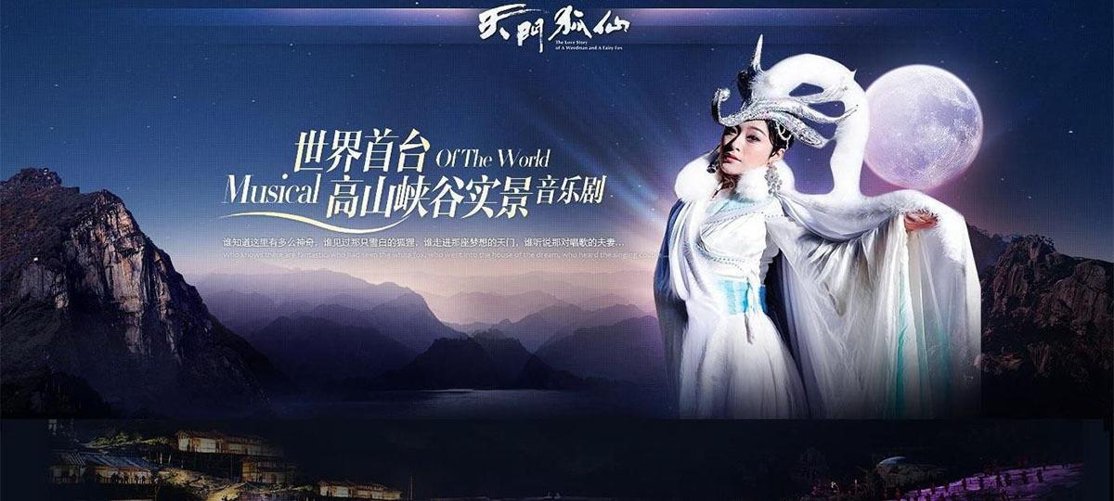
เป็นการแสดงกลางแจ้งที่จะจัดแสดงได้เฉพาะบางฤดูกาลและในวันที่ไม่มีฝนเท่านั้น ทางบริษัทฯ จึงไม่สามารถบรรจุการแสดงชุดนี้อยู่ในโปรแกรมทัวร์เนื่องจากความไม่แน่นอนของตารางการแสดง สำหรับลูกทัวร์ที่ต้องการชมการแสดงชุดดังกล่าวสามารถแจ้งความประสงค์กับไกด์ท้องถิ่นหรือหัวหน้าทัวร์เพื่อทำการสำรองที่นั่งในกรณีที่มีการแสดงในช่วงวันเดินทาง โดยอัตราค่าเข้าชมสำหรับที่นั่งทั่วไปอยู่ที่ 400 หยวนต่อท่าน

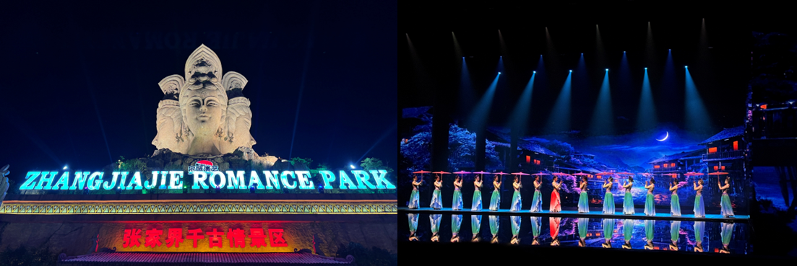

ในกรณีที่โชว์การแสดงจิ้งจอกขาวไม่ทำการแสดง ท่านสามรถเลือกซื้อ
OPTION TOUR : ROMANTIC ZHANGJIAJIE โชว์รักพันปี
เป็นการแสดงในที่ร่มเรื่องราวเกี่ยวกับความรักของหนุ่มสาว ในยุคสมัยต่างๆ
โดยอัตราค่าเข้าชมสำหรับที่นั่งทั่วไปอยู่ที่ 400 หยวนต่อท่าน
**ลูกทัวร์ที่ต้องการชมการแสดงสามารถทำการจองและชำระค่าเข้าชมผ่านไกด์ท้องถิ่นในวันเวลาเดินทางได้ เนื่องด้วยการแสดงชุดนี้เป็นโปรแกรมเสริมที่ลูกทัวร์ต้องเสียค่าใช้จ่ายต่างหาก การจะเข้าชมหรือไม่เข้าชมขึ้นอยู่กับ
ความสมัครใจของลูกทัวร์ทางบริษัทฯไม่มีนโยบายบังคับให้ลูกทัวร์เสียค่าใช้จ่ายเพื่อเข้าชมการแสดงแต่อย่างใด
ที่พัก JINTIAN SHENGSHI HOTEL ระดับ 4* หรือเทียบเท่า
วันที่ห้า ศูนย์ผลิตภัณฑ์จากยางพารา-พิพิธภัณฑ์ภาพเขียนหินทราย-สนามบินต้าหยง-
สนามบินสุวรรณภูมิ ประเทศไทย

เช้า บริการอาหารเช้า ณ ห้องอาหารของโรงแรม
พาท่านแวะชม ศูนย์ผลิตภัณฑ์จากยางพารา ให้ท่านได้เลือกชมสินค้า และผลิตภัณฑ์เครื่องนอน
เพื่อสุขภาพต่างๆ นำท่านชม พิพิธภัณฑ์ภาพเขียนหินทรายจวินเซิง สถานที่จัดแสดงผลงานทางศิลปะท้องถิ่น
ยอดเยี่ยม ที่สร้างชื่อเสียงให้เมืองจางเจียเจี้ย โดยศิลปินหนุ่มนาม หลี่ จวิน เซิง ผู้ซึ่งเกิดและเติบโตในเมืองนี้ ท่านได้สร้างผลงานทางศิลป์ซึ่งส่วนใหญ่เป็นภาพเขียนทัศนียภาพในอุทยานจางเจียเจี้ย โดยใช้วัสดุทางธรรมชาติ เช่น หินสี กรวด ทราย กิ่งไม้ ใบไม้ ต้นหญ้า นำมาร้อยเรียงเป็นภาพสีที่มีมิติสมจริง
กลางวัน บริการอาหารกลางวัน ณ ภัตตาคาร
สมควรแก่เวลา นำท่านเดินทางสู่ สนามบินต้าหยง เมืองจางเจียเจี้ย เพื่อเดินทางกลับสู่ ประเทศไทย

14.35 น. ออกเดินทางบินลัดฟ้ากลับสู่ สนามบินสุวรรณภูมิ ประเทศไทย โดยสายการบิน สายการบิน ไทยเวียตเจ็ทแอร์ (Thai Vietjet Air) เที่ยวบินที่ VZ3695 ใช้เวลาเดินทางประมาณ 3 ชั่วโมง 30 นาที ** ไม่มีบริการอาหารและน้ำดื่มบนเครื่อง **

17.00 น. เดินทางถึง สนามบินสุวรรณภูมิ ประเทศไทย โดยสวัสดิภาพ พร้อมด้วยความประทับใจ

✈️✈️✈️✈️✈️✈️✈️✈️✈️✈️✈️✈️✈️✈️
